Проект №: 46/2013-1321СТ -2013



Заказчик: администрация Верх-Тулинского сельсовета
Новосибирского района

СХЕМА ТЕПЛОСНАБЖЕНИЯ П. ВОСЬМОЕ МАРТА
ВЕРХ-ТУЛИНСКОГО СЕЛЬСОВЕТА НОВОСИБИРСКОГО РАЙОНА НА 2013-2017 Г.Г. И НА ПЕРИОД ДО 2028 Г.

Директор | С. А. Заусаев
Начальник отдела инженерных коммуникаций | Н. А. Трофимова

Новосибирск
2013
Список основных исполнителей

Начальник отдела инженерных коммуникаций | Трофимова Н.А.
Инженер | Осипенко А.О.
Экономист | Неекипелова Е.А.
Специалист-градостроитель III категории | Оськина Е.В.
Специалист-градостроитель III категории | Рыжова Е.В.

СОДЕРЖАНИЕ

Общие положения 5
1. Схема теплоснабжения п. Восьмое Марта 7
1.1. Показатели перспективного спроса на тепловую энергию (мощность) и теплоноситель в установленных границах территории муниципального образования 7
1.2. Перспективные балансы тепловой мощности и тепловой нагрузки в перспективных зонах действия источников тепловой энергии 7
1.3. Перспективные балансы теплоносителя 9
1.4. Предложения по строительству, реконструкции и техническому перевооружению источников тепловой энергии 9
1.5. Предложения по строительству, реконструкции тепловых сетей 11
1.6. Перспективный топливный баланс 12
1.7. Инвестиции в новое строительство, реконструкцию и техническое перевооружение 12
1.8. Решение об определении единой теплоснабжающей организации (организаций) 13
1.9. Решения о распределении тепловой нагрузки между источниками тепловой энергии 13
1.10. Решение по бесхозяйным тепловым сетям 13
2. Обосновывающие материалы к схеме теплоснабжения поселка Красный Восток и поселка Восьмое Марта. 14
2.1. Существующее положение в сфере производства, передачи и потребления тепловой энергии для целей теплоснабжения 14
2.1.1. Функциональная структура теплоснабжения 14
2.1.2. Источники тепловой энергии 14
2.1.3. Тепловые сети 18
2.1.4. Зоны действия источников тепловой энергии 19
2.1.5. Тепловые нагрузки потребителей в технологических зонах действия источников тепловой энергии 19
2.1.6. Балансы тепловой мощности и тепловой нагрузки в зонах действия источников тепловой энергии 20
2.1.7. Балансы теплоносителя 20
2.1.8. Тепловые нагрузки потребителей в технологических зонах действия источников тепловой энергии 21
2.1.9. Надёжность теплоснабжения 21
2.1.10. Технико-экономические показатели теплоснабжающих и теплосетевых организаций 22
2.1.11. Тарифы на тепловую энергию 22
2.1.12. Описание существующих технических и технологических проблем в системе теплоснабжения. 22
2.1.13. Перспективное потребление тепловой энергии на цели теплоснабжения. 23
2.2. Перспективные балансы тепловой мощности и тепловой нагрузки в перспективных зонах действия источников тепловой энергии 23
2.3. Перспективные балансы производительности водоподготовительных установок и максимального потребления теплоносителя теплопотребляющими установками потребителя 23
2.4. Предложение по строительству, реконструкции и техническому перевооружению источников тепловой энергии 24
2.5. Предложение по строительству и реконструкции тепловых сетей и сооружений на них 25
2.6. Перспективный топливный баланс 25
2.7. Оценка надёжности теплоснабжения 26
2.8. Обоснование инвестиций в строительство, реконструкцию и техническое перевооружение 27
2.9. Обоснование предложения по определению единой теплоснабжающей организации 27
Список литературы 31
ПРИЛОЖЕНИЕ А 32
ПРИЛОЖЕНИЕ Б. Расчетные данные по участкам тепловой сети с нормами проектирования тепловой изоляции 1959-1988гг. 33
ПРИЛОЖЕНИЕ В Расчетные данные по потребителям тепловой энергии (нормы проектирования изоляции 1959-1988гг.) 34
ПРИЛОЖЕНИЕ Д. Расчетные данные по участкам тепловой сети с нормами проектирования тепловой изоляции от 1.11.2003г. 36
ПРИЛОЖЕНИЕ Е. Расчетные данные по потребителям тепловой энергии (нормы проектирования изоляции от 1.11.2003г.) 37
ПРИЛОЖЕНИЕ Ж Пьезометрические графики 38
ПРИЛОЖЕНИЕ З 40

Общие положения

Основанием для разработки схемы теплоснабжения п. Восьмое Марта является:
- Федеральный закон от 27.07.2010 года №190-ФЗ «О теплоснабжении».
- Программа комплексного развития систем коммунальной инфраструктуры Верх-Тулинского сельского поселения.
Схема теплоснабжения поселения — документ, содержащий материалы по обоснованию эффективного и безопасного функционирования системы теплоснабжения, ее развития с учётом правового регулирования в области энергосбережения и повышения энергетической эффективности.
Теплоснабжающая организация определяется схемой теплоснабжения.
Мероприятия по развитию системы теплоснабжения, предусмотренные настоящей схемой, включаются в инвестиционную программу теплоснабжающей организации и, как следствие, могут быть включены в соответствующий тариф организации коммунального комплекса.

Основные цели и задачи схемы теплоснабжения:
- определить возможность подключения к сетям теплоснабжения объекта капитального строительства и организации, обязанной при наличии технической возможности произвести такое подключение;
- повышение надёжности работы систем теплоснабжения в соответствии с нормативными требованиями;
- минимизация затрат на теплоснабжение в расчёте на каждого потребителя в долгосрочной перспективе;
- обеспечение жителей п. Красный Восток и п. Восьмое Марта тепловой энергией;
- строительство новых объектов производственного и другого назначения, используемых в сфере теплоснабжения п. Красный Восток и Восьмое Марта;
- улучшение качества жизни за последнее десятилетие обусловливает необходимость соответствующего развития коммунальной инфраструктуры существующих объектов.

Климат
В соответствии со СНиП 23-01-99 «Строительная климатология» территория Новосибирского района относится к I строительно-климатической зоне, подрайон 1В.
Климат резко континентальный с резкими изменениями температур, как между сезонами, так и в течение суток. Основными факторами, способствующими формированию климата, являются солнечная радиация, общая циркуляция атмосферы, характер подстилающей поверхности, влагооборот и т.д.
Характерной особенностью является резкая континентальность климата, обусловленная влиянием, как южных теплых воздушных масс, так и северных холодных масс. Влияние этих масс обуславливает большую изменчивость температуры воздуха, атмосферного давления и влажности, как в суточном, так и в месячном и годовом периодах.
Среднегодовая температура воздуха -0,6 С°, абсолютный минимум температуры -53 С° (в январе), абсолютный максимум +38 С° (в июле). Заморозки начинаются во второй декаде сентября и заканчиваются в последней декаде мая. Продолжительность холодного периода - 178 дней. Среднемноголетнее количество осадков 380-410 мм, из них 20% выпадает в мае–июне годового количества осадков, среднемноголетнее испарение с суши -375мм, с поверхности водоемов -750 мм. Июнь – самый светлый месяц года – световой день длится 17 часов. Июль – единственный месяц в году, когда не бывает заморозков. Средняя продолжительность безморозного периода 102 дня, наибольшая -126 дней, наименьшая -70 дней.
Расчётная температура для отопления составляет -39°С, продолжительность отопительного периода 230 суток. Максимальная глубина промерзания почвы 270-280 см. Основное требование по учёту климатических особенностей при строительстве – обеспечение теплозащиты зданий и сооружений.

- Схема теплоснабжения п. Восьмое Марта

  - Показатели перспективного спроса на тепловую энергию (мощность) и теплоноситель в установленных границах территории муниципального образования

По состоянию на 1января 2011 года в Верх-Тулинском сельсовете жилищный фонд составил 148,92 тыс. кв. метров общей площади и по сравнению с 2007 годом увеличился на 2,92 тыс.кв.м. в связи с вводом индивидуальных жилых домов граждан. Муниципальный жилой фонд составил 97,8 тыс. кв.м. и по сравнению с 2007 годом не изменился. В среднем на одного жителя приходится 15,5 кв. метра площади, что в сравнении с 2007 годом ниже на 0,9 м.кв., за счет увеличения числа населения, и единичного строительства индивидуального жилья.

I Вариант
Площадь строительных фондов и прирост площади строительных фондов, подключенных к системе централизованного теплоснабжения, объёмы потребления тепловой мощности и приросты теплопотребления по расчётным элементам п. Красный Восток и п. Восьмое Марта, как в существующем положении, так и в перспективе будут одинаковыми. Поскольку не предусматривается изменение существующей схемы теплоснабжения и все последующие здания будут отапливаться от локальных источников теплоснабжения.

II Вариант
В этом варианте предполагается вывод из системы центрального теплоснабжения всех потребителей тепловой энергии, в связи намечающейся газификацией п. Красный Восток и 8-е Марта, а также по причине большого процента износа имеющихся тепловых сетей и оборудования котельной. Это позволит исключить значительный объем работ и финансовых затрат по реконструкции и эксплуатации тепловых сетей, сократит потери тепла при его транспортировке и утечке теплоносителя, уменьшит расход воды на подпитку.

  - Перспективные балансы тепловой мощности и тепловой нагрузки в перспективных зонах действия источников тепловой энергии

I Вариант
В связи с отключением потребителя по адресу п. Восьмое марта, ул. Мира, 1а и 2, от централизованной системы теплоснабжения, измениться тепловая нагрузка подключенных потребителей. При перекладке трубопроводов с применением норм проектирования тепловой изоляции на нормы от 1.11.2003 года, уменьшаться потери тепловой энергии через изоляцию.
Перспективные балансы тепловой мощности централизованного источника тепла приведены в таблице 1.2-1.

Таблица 1.2-1
Перспективные балансы тепловой мощности
№ п./п. | Наименование | Первая очередь 2017г. | Расчётный срок  2028 г.
1 | 2 | 3 | 4
1 | Установленная тепловая мощность источника тепла (располагаемая), Гкал/ч | 1,55 | 1,55
2 | Тепловая нагрузка подключенных потребителей, Гкал/ч | 0,387 | 0,32
3 | Потребность в выработке тепловой энергии на собственные нужды, Гкал/ч | 0,008 | 0,008
4 | Нормативные потери тепловой энергии при передачи ее до потребителя, Гкал/ч | 0,18 | 0,089
5 | Дефицит/резерв тепловой мощности источника теплоснабжения, Гкал/ч | +0,98 | +1,133

II Вариант
Таблица 1.2-2
№ п./п. | Наименование узла | Расчетная нагрузка  на отопление, Гкал/ч | Установленная мощность источника тепла располагаемая) не менее, Гкал/час
1 | 2 | 3 | 4
1 | п. Красный Восток,  ул. Советская, 65/3 | 0,025 | 0,03
2 | п. 8-е Марта,  ул. Мира,2 | 0,063 | 0,07

Индивидуальное (автономное) отопление будет осуществляться без тепловых потерь при передаче, так как нет внешних систем транспортировки тепла. Поэтому потребление тепла при теплоснабжении от индивидуальных установок можно принять равным его производству.

Расчёт радиуса действия эффективного теплоснабжения

Радиус действия эффективного теплоснабжения - максимальное расстояние от теплопотребителя до ближайшего источника тепловой энергии в системе теплоснабжения, при превышении которого подключение потребителя к данной системе теплоснабжения нецелесообразно по причине увеличения совокупности расходов в системе теплоснабжения.
Момент тепловой нагрузки относительно источника теплоснабжения Z_{Т}, (Гкал*м/ч):

Z_{Т}=∑Zi=∑(Qpi×Li ) (1.2-1)

Где, L_{i} – длина вектора, в направлении от источника теплоснабжения до потребителя, м.
Q_{pi} – тепловая нагрузка потребителя, Гкал/час.

Средний радиус теплоснабжения R_{ср}, м.:

R_{ср}=Z_{Т}/Q_{р}._{сумм} (1.2-2)

Данные о присоединенных тепловых нагрузках в рассматриваемой схеме теплоснабжения, векторах от источника каждого потребителя и моментах приведены в таблице 1.2-3.

Таблица 1.2-3
Потребитель | Тепловая нагрузка,  Гкал/час | Вектор,  м | Момент тепловой нагрузки,  Гкал×м/час
1 | 2 | 3 | 4
ул. Мира,1а | 0,004 | 726 | 2,9
ул. Мира,2 | 0,063 | 701 | 44,2
"Игл" | 0,125 | 271 | 33,9

Средний радиус теплоснабжения схемы может быть определен как результат деления теоретического оборота тепла на присоединенную нагрузку всех потребителей.
Максимальный фактический радиус теплоснабжения схемы определяется по самому удаленному вектору, т.е. равному 44,2.

  - Перспективные балансы теплоносителя

Перспективные балансы расхода теплоносителя, производительности водоподготовительных установок в зависимости от варианта схемы теплоснабжения приведены в таблице 1.3-1.

I Вариант
Таблица 1.3-1
Перспективные балансы теплоносителя
№ п./п. | Наименование | Первая очередь  2017 г. | Расчётный срок  2028 г.
1 | 2 | 3 | 4
1 | Расчетный расход теплоносителя на нужды отопления потребителей, т/ч | 25,18 | 17,54
2 | Нормативные утечки теплоносителя, т/ч | 0,089 | 0,078
2.1. | Расход воды на утечку из системы теплопотребления, т/ч | 0,025 | 0,021
2.2. | Расход воды на утечку из подающего трубопровода, т/ч | 0,032 | 0,029
2.3. | Расход воды на утечку из обратного трубопровода, т/ч | 0,032 | 0,029
3 | Производительность ВПУ, т/ч | 0,089 | 0,078
4 | Годовая производительность ВПУ, т/год, при продолжительности отопительного периода 5520 ч | 491,28 | 430,56

II Вариант
Индивидуальное (автономное) отопление будет осуществляться без утечек теплоносителя из системы отопления (подающего и обратного трубопровода), так как нет внешних систем транспортировки тепла.

  - Предложения по строительству, реконструкции и техническому перевооружению источников тепловой энергии

I Вариант
На централизованное теплоснабжение принимаются все многоквартирные жилые и производственные здания. Частные домовладения имеют децентрализованное теплообеспечение от индивидуальных источников теплоснабжения (камины, печи и т.д.).
Поэтапная замена морально и физически устаревшего оборудования на основных источниках на автоматизированные котлоагрегаты нового поколения с высокими техническими и экологическими характеристиками.
Установка частотных преобразователей на сетевых насосах для уменьшения потребления электроэнергии. Данное мероприятие предусматривает замену насосного оборудования на современное (WILO, Grundfos) с установкой частотного привода, что позволит регулировать давление в сети путем изменения частоты вращения привода насосного агрегата, а значит, снизить энергопотребление. При подключении через частотный регулятор, пуск двигателя происходит постепенно, без высоких пусковых токов и ударов, что снижает нагрузку на двигатель и механизмы, увеличивает срок их службы.
Пути решения: использование для трехэтажного многоквартирного жилого дома по адресу п. 8-е Марта ул. Мира 2 автономной независимой системы отопления с применением новых технологий и ресурсов: строительство газового модуля. На сегодня завершается разработка проекта газоснабжения п. 8-е Марта. Предприятия данной территории заинтересованы в газоснабжении поселка. ООО «Техгногаз» разработана инвестиционная программа по газоснабжению, где отражены мероприятия по газификации населения в том числе. Включение данного проекта в программу газификации НСО позволит газифицировать поселок 8-е Марта и п. Красный Восток, закрыть нерентабельную котельную, а также даст возможность развития предприятиям малого бизнеса.
Планово-предупредительный ремонт сетей и оборудования систем коммунальной энергетики полностью уступил место аварийно-восстановительным работам, единичные затраты на проведение которых в 2,5-3 раза выше, чем затраты на плановые ремонты.
Недостаток средств на их проведение приводит к лавинообразному накоплению недоремонтов и падению надежности сетей.
Для изменения сложившейся ситуации необходимо выполнить мероприятия по модернизации системы теплоснабжения в п. Красный Восток и Восьмое Марта путем замены (модернизации) изношенных тепловых сетей и строительству новой блочно-модульной котельной.
Строительство газовой модульной котельной в п. Восьмое Марта предусмотрено в 2017-2018г. Проектами предусматривается строительство здания котельной модульного типа с наружными стенами из трехслойных металлических стеновых панелей с минераловатным утеплителем, установка резервуара запаса аварийного топлива. Подпитка сетевого и котлового контуров будет осуществляться от водопровода, для смягчения исходной воды предусматривается автоматизированная химводоподготовка. Проектом предусмотрено автоматизированная система управления производственными процессами получения тепловой и электрической энергии без постоянного присутствия обслуживающего персонала. Будет осуществляться учет теплоэнергии, отпускаемой с котельной и учет расхода холодной воды на нужды котельной. Также запроектирована охранно-пожарная сигнализация здания котельной с выводом сигнала на диспетчерский пульт котельной в соответствии с нормативами и требованиями пожарной безопасности.
Применение технических средств телемеханизации определяется задачами диспетчерского управления и разрабатывается в комплексе с применением технических средств контроля, сигнализации, управления и автоматизации.
В качестве теплоносителя, исходя из существующего способа подключения потребителей к тепловым сетям (зависимая без установки элеватора) и методов регулирования отпуска тепла сохраняется существующий температурный график отпуска тепла 95-70⁰С.

II Вариант
Отсутствие структурированности систем теплоснабжения объясняется превалирующим развитием систем газоснабжения и низкой плотностью тепловых нагрузок на территории населенного пункта.
В п. Красный Восток и 8-е Марта застройка подключенная к системе централизованного теплоснабжения организованна жилыми и производственными зданиями с малой удельной тепловой нагрузкой. Централизация объектов такого типа является не целесообразной ввиду сопоставимости тепловых потерь на передачу тепловой мощности и самой тепловой нагрузкой объектов, а также планируемой газификацией населенных пунктов. Также необходимо отметить, что большая часть объектов подключенных к системе централизованного теплоснабжения в п. Красный Восток и 8-е Марта находятся не в радиусе эффективного теплоснабжения (Таблица 1.2-2 ) Обеспечение тепловой энергией данных потребителей нецелесообразно по причине увеличения совокупности расходов в системе теплоснабжения.
Вследствие этого предусматривается децентрализация теплоснабжения п. Красный Восток и 8-е Марта с переводом потребителей на автономные источники теплоснабжения.
Индивидуальное (автономное) отопление будет осуществляться без тепловых потерь при передаче, так как нет внешних систем транспортировки тепла. Поэтому потребление тепла при теплоснабжении от индивидуальных установок можно принять равным его производству. При использовании в отоплении водогрейных котлов возможен и автономный подогрев воды для бытовых нужд через теплообменники.

  - Предложения по строительству, реконструкции тепловых сетей
Общая протяженность тепловых сетей составляет 1217 метра.
Износ тепловой сети на выходе из котельной составляет более 90%. Во многих местах нарушена тепловая изоляция. Каналы подземных участков и тепловые камеры часто бывают заполнены водой и «замыты» грунтом. Вследствие этого наблюдаются сверхнормативные потери тепла в тепловых сетях, а также сверхнормативные утечки теплоносителя через дефекты трубопроводов и запорной арматуры. Всё это является причиной низкого качества и низкой надежности теплоснабжения потребителей.

I Вариант
Необходимо выполнить мероприятия по полной 100% замене (модернизации) изношенных тепловых сетей путём прокладки новых сетей.
В связи с этим в 2018 году предусмотрено строительство новой теплотрассы. Тепловые сети будут выполнены из стальных электросварных труб по ГОСТ 10704-91, труб стальных с тепловой изоляцией из ППУ по ГОСТ 30732-01. Прокладка тепловых сетей предусматривается подземной в монолитном железобетонном канале с гидроизоляцией на скользящих опорах по опорным бетонным подушкам.
Планируется замена трубопроводов тепловой сети на предизолированные (в пенополиминеральной изоляции с нормативами проектирования от 1.11.2003 года.
Таблица №1.5-1
Характеристика тепловых сетей
№  п./п. | Наименование  начала участка | Наименование конца участка | Длина участка,  м | Внутpенний диаметp  подающего тpубопpовода,  м
1 | 2 | 3 | 4 | 5
1 | котельная | у-котельная | 1 | 0,2
2 | ТК3 | ТК4 | 100 | 0,15
3 | ТК5 | ТК6 | 350 | 0,15
4 | ТК4 | ТК5 | 50 | 0,15
5 | ТК6 | ТК7 | 50 | 0,15
6 | у-2 | ТК3 | 30 | 0,15
7 | у-котельная | у-2 | 70 | 0,15
8 | ТК7 | Мира,2 | 50 | 0,1
9 | ТК3 | гараж ПМК | 10 | 0,1
10 | ТК5 | "Игл" | 20 | 0,1
11 | ТК1 | ТК2 | 100 | 0,069
12 | у-котельная | ТК1 | 100 | 0,069
13 | ТК5 | агромаш | 30 | 0,069
14 | ТК4 | спецстрой | 100 | 0,069
15 | ТК6 | спецстроймонтаж | 15 | 0,05
16 | у-2 | Красный Восток, 65/3+Тулинское | 1 | 0,05
17 | ТК1 | станкострой | 5 | 0,05
18 | ТК2 | гараж | 10 | 0,032
19 | ТК7 | Мира,1а | 75 | 0,032
20 | ТК2 | столярка | 50 | 0,032

Данные мероприятия обеспечат более высокий уровень герметичности, надежности и долговечности трубопроводов, снизят тепловые потери, снизят количество отказов, повысят срок службы трубопроводов отопления, сократят расходы на ремонт и техническое обслуживание, тем самым повысят качество теплоснабжения потребителей тепловой энергией.

II Вариант
В связи с намечающейся газификацией населенных пунктов, предусматривается децентрализация централизованного теплоснабжения, с переводом потребителей на автономные источники.
Индивидуальное (автономное) отопление будет осуществляться без потерь при передаче, так как нет внешних систем транспортировки тепла.

  - Перспективный топливный баланс

I Вариант
При сохранении централизованной системы теплоснабжения населенного пункта потребление топлива предусматривается на центральной котельной, на нужды отопления соцкультбыта и для теплоснабжения частного сектора. Расход топлива на первую очередь и на перспективу приведен в таблице 1.6-1.

Таблица 1.6-1
Расход топлива

№ п./п. | Наименование | Первая очередь  2017г. | Расчётный срок  2028г.
1 | 2 | 3 | 4
1 | Объём потребления топлива, тыс. куб.м (газ) | 1534,47 | 1534,47
2 | Количество вырабатываемого тепла, Гкал/год | 2443 | 2443
II Вариант
При децентрализации системы теплоснабжения в п. Красный Восток и 8-е Марта, с переводом потребителей на автономные источники теплоснабжения. Расход топлива на первую очередь и на перспективу приведен в таблице 1.6-2.

Таблица 1.6-2

Расход топлива

№ п./п. | Наименование | Первая очередь  2017г. | Расчётный срок  2028г.
1 | 2 | 3 | 4
1 | Объём потребления топлива, тыс. куб.м (газ): | - | -
1.1 | - Котельная по ул. Советская,65/3 | 62,3 | 62,3
1.2 | - Котельная по ул. Мира,2 | 189,8 | 189,8
2 | Количество вырабатываемого тепла, Гкал/год | - | -
2.1 | - Котельная по ул. Советская,65/3 | 165,6 | 165,6
2.1 | - Котельная по ул. Мира,2 | 386,4 | 386,4

  - Инвестиции в новое строительство, реконструкцию и техническое перевооружение
I Вариант
Предложения по величине необходимых инвестиций в новое строительство, реконструкцию и техническое перевооружение инженерной инфраструктуры планируются на период, до 2028 года и подлежат ежегодной корректировке на каждом этапе планируемого периода с учётом положений инвестиционной программы и Программы комплексного развития систем коммунальной инфраструктуры Верх-Тулинского сельского поселения.
По предварительной оценке, необходимы инвестиции на реконструкцию тепловых сетей. Строительство газовой модульной котельной. Проектами предусматривается строительство здания котельной модульного типа с наружными стенами из трехслойных металлических стеновых панелей с минераловатным утеплителем, установка резервуара запаса аварийного топлива.
Стоимость модернизации всех тепловых сетей составляет ориентировочно 11 204,79 тыс.руб. На строительство котельной и установку резервуара запаса аварийного топлива потребуется, ориентировочно- 19 500,00 тыс.руб.
Источниками финансирования мероприятий в системе теплоснабжения п. 8 Марта будут выступать бюджеты всех уровней, а также денежные средства управляющей компании и др. Бюджетное финансирование предусмотрено через участие в программах финансирования осуществляемых «Фондом модернизации и развития ЖКХ муниципальных образований Новосибирской области.
Структура инвестиций по источникам финансирования разделена следующим образом. Не менее 5% софинансирование местного бюджета (785,24 тыс. руб.), так как сельская местность. Внебюджетные источники финансирования (собственные средства управляющих компаний и др.) должны быть не менее 15 % - прибыль организации, амортизационные отчисления, заемные средства. Остальное финансирование за счёт средств регионального и федерального бюджета.

II Вариант
Предложения по величине необходимых инвестиций в новое строительство, реконструкцию и техническое перевооружение инженерной инфраструктуры планируются на период, до 2028 года и подлежат ежегодной корректировке на каждом этапе планируемого периода с учётом положений инвестиционной программы и Программы комплексного развития систем коммунальной инфраструктуры Верх-Тулинского сельского поселения.
По предварительной оценке, необходимы инвестиции на строительство автономных источников теплоснабжения. Проектами предусматривается строительство автономных источников теплоснабжения.
Стоимость строительство автономных источников теплоснабжения составляет ориентировочно 583,00 тыс.руб.
Источниками финансирования мероприятий в системе теплоснабжения п. 8 Марта будут выступать бюджеты всех уровней, а также денежные средства управляющей компании и др. Бюджетное финансирование предусмотрено через участие в программах финансирования осуществляемых «Фондом модернизации и развития ЖКХ муниципальных образований Новосибирской области».
Структура инвестиций по источникам финансирования разделена следующим образом. Не менее 5% софинансирование местного бюджета (29,15 тыс. руб.), так как сельская местность. Внебюджетные источники финансирования (собственные средства управляющих компаний и др.) должны быть не менее 15 % - прибыль организации, амортизационные отчисления, заемные средства. Остальное финансирование за счёт средств регионального и федерального бюджета.

  - Решение об определении единой теплоснабжающей организации (организаций)

Теплоснабжение жилой и общественной застройки на территории поселка осуществляет ОАО «Тулинское».

  - Решения о распределении тепловой нагрузки между источниками тепловой энергии

Перераспределение тепловой нагрузки между источниками тепловой энергии невозможно, так как на территории села, на текущий момент, теплоснабжение осуществляется единственной центральной котельной.

  - Решение по бесхозяйным тепловым сетям

В настоящее время на территории села бесхозяйных тепловых сетей не выявлено.
- Обосновывающие материалы к схеме теплоснабжения поселка Красный Восток и поселка Восьмое Марта.

  - Существующее положение в сфере производства, передачи и потребления тепловой энергии для целей теплоснабжения

    - Функциональная структура теплоснабжения

На территории п. Красный Восток и п. Восьмое Марта деятельность в сфере теплоснабжения осуществляет ОАО «Тулинское».
ОАО «Тулинское» осуществляет производство и передачу тепловой энергии жилым и производственным зданиям п. Красный Восток и п. Восьмое Марта.
Отопление индивидуальной жилой застройки осуществляется от индивидуальных отопительных систем (печи, камины и т.д.).

ОАО «Тулинское»

потребитель

Рисунок 2.1.1-1 Функциональная структура централизованного теплоснабжения п. Красный Восток и п. Восьмое Марта

Эксплуатационная зона действия существующей системы теплоснабжения указана в Приложении А.

    - Источники тепловой энергии

В настоящее время в каждом поселке функционируют независимые системы централизованного теплоснабжения. Система централизованного теплоснабжения п. Красный Восток и п. Восьмое Марта, охватывает практически все многоквартирные жилые дома и производственные объекты населенного пункта, осуществляется центральной котельной №4. Домовладения частного сектора отапливаются с помощью индивидуальных источников отопления.
Котельная №4 п. Красный Восток и п. 8 Марта: марка котла-РП-900 – 2 шт., установлен в 2006г. вид топлива – уголь. Проектная мощность котельной 1,55 Гкал/ч, вырабатывается в год по потребности –2443,73 Гкал.
Плановопредупредительный ремонт сетей и оборудования систем коммунальной энергетики полностью уступил место аварийно-восстановительным работам, единичные затраты на проведение которых в 2,5-3 раза выше, чем затраты на плановые ремонты.
Недостаток средств на их проведение приводит к лавинообразному накоплению недоремонтов и падению надежности сетей.
Для изменения сложившейся ситуации необходимо выполнить мероприятия по модернизации системы теплоснабжения в п. Красный Восток и п. Восьмое Марта путем замены (модернизации) изношенных тепловых сетей и строительству новой блочно-модульной котельной.
Существующая котельная поставляет тепловую энергию к общежитию, в подвале которого она и находится и одному трехэтажному и частному жилым домам по адресу п. Восьмое марта, ул. Мира, 1а и 2, расположенные на расстоянии 2 км от котельной. Эксплуатация и содержание котельной и теплосети для этих зданиий является неэффективной и убыточной. Оборудование котельной требует капитального ремонта, теплотрасса замены.
Пути решения:
- Использование для жилых дома по адресу п. 8-е Марта ул. Мира,1а и 2 автономной независимой системы отопления с применением новых технологий и ресурсов: строительство газового модуля. На сегодня завершается разработка проекта газоснабжения п. 8-е Марта. Предприятия данной территории заинтересованы в газоснабжении поселка. ООО «Техгногаз» разработана инвестиционная программа по газоснабжению, где отражены мероприятия по газификации населения в том числе. Включение данного проекта в программу газификации НСО позволит газифицировать поселок 8-е Марта и п.Красный Восток, закрыть нерентабельную котельную, а также даст возможность развития предприятиям малого бизнеса.
- Перевод потребителей подключенных к централизованной системе теплоснабжения на автономные источники тепла. Индивидуальное отопление осуществляется от теплоснабжающих устройств без потерь при передаче, так как нет внешних систем транспортировки тепла. Поэтому потребление тепла при теплоснабжении от индивидуальных установок можно принять равным его производству. При использовании в отоплении водогрейных котлов возможен и автономный подогрев воды для бытовых нужд через теплообменники.
Для регулирования отпуска тепловой энергии от источника тепловой энергии используется качественное регулирование, т.е. температурой теплоносителя. При постоянном расходе изменяется температура теплоносителя. Температурный график теплоносителя представлен в таблице 2.1.2-1. При качественном регулировании температура теплоносителя зависит от температуры наружного воздуха. Общий расход теплоносителя во всей системе рассчитывается таким образом, чтобы обеспечить среднюю температуру в помещениях согласно принятым Нормам и Правилам в Российской Федерации.

Таблица 2.1.2-1

Температурный график отпуска теплоты от котельной

Температура  наружного воздуха,  ᵒС | Температура в  подающем трубопроводе, ᵒС | Температура в  обратном трубопроводе, ᵒС
1 | 2 | 3
-39 | 95 | 70
-38 | 93,8 | 69,3
-37 | 92,7 | 68,6
-36 | 91,6 | 68
-35 | 90,5 | 67,3
-34 | 89,3 | 66,6
-33 | 88,2 | 65,8
-32 | 87 | 65,1
-31 | 85,9 | 64,4
-30 | 84,8 | 63,7
-29 | 83,6 | 63
-28 | 82,4 | 62,2
-27 | 81,2 | 61,5
-26 | 80 | 60,7
-25 | 78,9 | 60
-24 | 77,7 | 59,3
-23 | 76,5 | 58,5
-22 | 75,3 | 57,8
-21 | 74,2 | 57
-20 | 73 | 56,3
-19 | 71,8 | 55,5
-18 | 70,5 | 54,7
-17 | 69,3 | 54
-16 | 68,1 | 53,2
-15 | 66,9 | 52,4
-14 | 65,6 | 51,6
-13 | 64,4 | 50,8
-12 | 63,1 | 50
-11 | 61,9 | 49,2
-10 | 60,7 | 48,4
-9 | 59,4 | 47
-8 | 58,1 | 46,7
-7 | 56,8 | 45,8
-6 | 55,5 | 45
-5 | 54,2 | 44,1
-4 | 52,8 | 43,2
-3 | 51,5 | 42,3
-2 | 50,2 | 41,5
-1 | 48,9 | 40,6
0 | 47,6 | 39,7
1 | 46,2 | 38,7
2 | 44,8 | 37,8
3 | 43,4 | 36,8
4 | 42 | 35,8
5 | 40,6 | 34,9
6 | 39,1 | 33,8
7 | 37,6 | 32,8
8 | 36,1 | 31,8
9 | 34,6 | 30,7
10 | 33,2 | 29,7

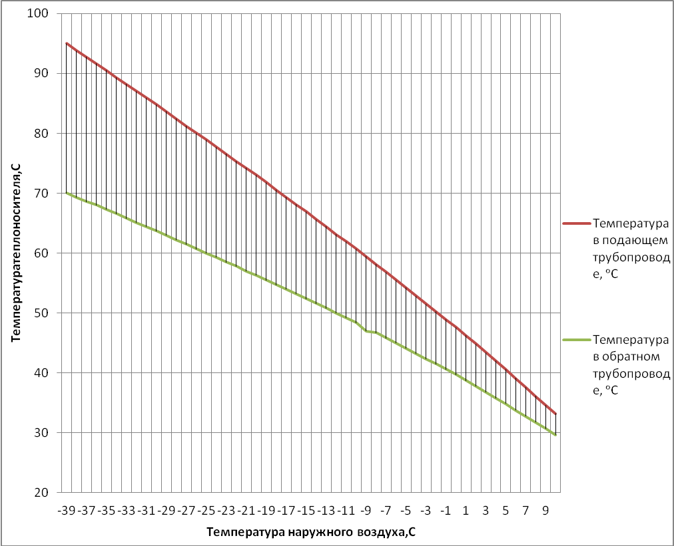
Рисунок 2.1.2-1 Температурный график теплоносителя

    - Тепловые сети

Общая протяжённость тепловых сетей в двухтрубном исполнении составляет 6079 м. Инженерные сети в основном прослужили более 35 лет. Степень износа основных фондов составляет тепловых сетей – 59 %,
Тепловые сети проложены подземно в лотках. Максимальный диаметр трубопроводов 250 мм.
Подключение потребителей тепла к тепловым сетям осуществляется по зависимой схеме.
Коммерческий учёт потребления тепла есть в 19 жилых домах и у 8 потребителей соцкультбыта.
Общая характеристика тепловых сетей с разбивкой по диаметрам представлена в таблице 2.1.3-1 и на рисунке 2.1.3-1.

Таблица 2.1.3-1
Характеристика тепловых сетей

№ п./п. | Наименование начала участка | Наименование конца участка | Длина участка, м | Внутpенний диаметp тpубопpовода,  м
1 | 2 | 3 | 4 | 5
1 | котельная | у-котельная | 1 | 0,2
2 | ТК3 | ТК4 | 100 | 0,15
3 | ТК5 | ТК6 | 350 | 0,15
4 | ТК4 | ТК5 | 50 | 0,15
5 | ТК6 | ТК7 | 50 | 0,15
6 | у-2 | ТК3 | 30 | 0,15
7 | у-котельная | у-2 | 70 | 0,15
8 | ТК7 | Мира,2 | 50 | 0,1
9 | ТК3 | гараж ПМК | 10 | 0,1
10 | ТК5 | "Игл" | 20 | 0,1
11 | ТК1 | ТК2 | 100 | 0,069
12 | у-котельная | ТК1 | 100 | 0,069
13 | ТК5 | агромаш | 30 | 0,069
14 | ТК4 | спецстрой | 100 | 0,069
15 | ТК6 | спецстроймонтаж | 15 | 0,05
16 | у-2 | Красный Восток, 65/3+Тулинское | 1 | 0,05
17 | ТК1 | станкострой | 5 | 0,05
18 | ТК2 | гараж | 10 | 0,032
19 | ТК7 | Мира,1а | 75 | 0,032
20 | ТК2 | столярка | 50 | 0,032

Таблица 2.1.3-2

Характеристика тепловых сетей, с группирования по диаметрам.

№  п./п. | Внутpенний диаметp  подающего тpубопpовода,  м | Длина участка,  м
1 | 2 | 4
1 | 0,032 | 135
2 | 0,05 | 21
3 | 0,069 | 330
4 | 0,01 | 80
5 | 0,15 | 650
 | Итого: | 1216

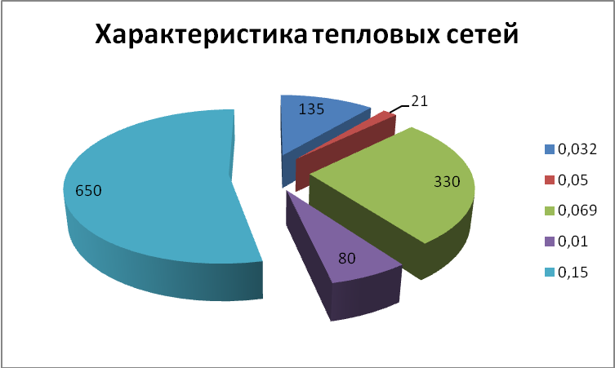

Рисунок 2.1.3-1 Характеристика тепловых сетей

    - Зоны действия источников тепловой энергии

Так как имеется только один источник централизованного теплоснабжения, то данный подраздел не разрабатывался. Все сведения приведены в подразделе 2.1.2. и в Приложении А.

    - Тепловые нагрузки потребителей в технологических зонах действия источников тепловой энергии

Часовые расходы тепла на отопление были предоставлены заказчиком.
Перечень потребителей с часовой тепловой нагрузкой на отопление приведён в таблице 2.1.5-1.

Таблица 2.1.5-1

Перечень потребителей с часовой тепловой нагрузкой

№ п/п. | Наименование узла | Расчетная нагрузка  на отопление, Гкал/ч
1 | 2 | 3
1 | "Игл" | 0,125
2 | Красный Восток, 65/3+Тулинское | 0,089
3 | Мира,1а | 0,004
4 | Мира,2 | 0,063
5 | агромаш | 0,016
6 | гараж | 0,016
7 | гараж ПМК | 0,016
8 | спецстрой | 0,016
9 | спецстроймонтаж | 0,016
10 | станкострой | 0,016
11 | столярка | 0,01

    - Балансы тепловой мощности и тепловой нагрузки в зонах действия источников тепловой энергии

В населённом пункте имеется единственный источник централизованного теплоснабжения – котельная. Часовая производительность котельной на существующий период, а также соответствующие тепловые нагрузки указаны в ниже приведенной в таблице 2.1.6-1.
Таблица 2.1.6-1

Производительность котельной

№ п./п. | Наименование | Сущ. положение
1 | 2 | 3
1 | Тепловая мощность источника тепла, Гкал/ч | 1,55
2 | Суммарная тепловая нагрузка, Гкал/ч | 0,57
3 | Резерв тепловой мощности, Гкал/ч | +0,98

Исходя из приведенных данных в таблице 2.1.6-1, резерв тепловой мощности составляет 37% от установленной мощности.

    - Балансы теплоносителя

Подготовка теплоносителя на котельной для подпитки тепловой сети не производится.
Сырая вода из водопровода поступает в котельную, оборудование для водоподготовки воды (умягчение, очистка от механических примесей, корректировка рН и т.д.) отсутствует.
По данным проведенного гидравлического расчета, необходимый располагаемый напор на выходе из котельной должен составлять 12м. Расчетное количество часов отопительного периода 5520 ч.
Расходы теплоносителя, а также расходы воды на подпитку приведены в таблице 2.1.7-1.
Таблица 2.1.7-1
Расходы теплоносителя
№ п./п. | Наименование | Сущ. положение
1 | 2 | 3
1 | Суммарный расход, т/ч | 25,18
2 | Расход воды на нормативные утечки, т/ч | 0,089
3 | Суммарный расход на подпитку, т/ч | 0,215
4 | Количество воды, потребное для возмещения утечки, т /год | 1186,25

Объём подпитки определён в соответствии с гидравлическим расчетом системы теплоснабжения п. Красный Восток и п. Восьмое Марта.

    - Тепловые нагрузки потребителей в технологических зонах действия источников тепловой энергии

В настоящий момент основным топливом для поселковой котельной служит газ.

    - Надёжность теплоснабжения

Данные по надёжности систем теплоснабжения поселка Красный Восток и п. Восьмое Марта отсутствуют.
Централизованное теплоснабжение потребителей тепловой энергии осуществляется от единственного источника, схема тепловых сетей тупиковая, резервирование, а также кольцевание сетей полностью отсутствует, также отсутствуют автономные источники теплоснабжения потребителей 1 категории надежности (потребители, нарушение теплоснабжения которых связано с опасность для жизни людей или со значительным ущербом народному хозяйству)
Тепловые сети в села находятся в изношенном состоянии, также в сильно изношенном состоянии находятся теплофикационные камеры на сети теплоснабжения.

    - Технико-экономические показатели теплоснабжающих и теплосетевых организаций

ОАО «Тулинское» оказывает услуги по теплоснабжению следующих объектов социально-бытового назначения.
Таблица 2.1.10-1

Характеристика системы теплоснабжения
Наименование котельной | Расчетная отопительная нагрузка, Гкал/час | расчетное тепло на отопление, Гкал/год | Полезный отпуск, Гкал/год | Потери  в ТС, Гкал  14,1% | СН  котельной (3.5% от гр4 ), Гкал | Расчетная выработка тепла, Гкал/год | Вид  топлива,  расчетная  потребность,  т
Котельная №4 | 0,817 | 2078 | 2078 | 293 | 72,73 | 2443,73 | 1028

    - Тарифы на тепловую энергию

Тарифы на тепловую энергию 1607,63 руб./Гкал.

    - Описание существующих технических и технологических проблем в системе теплоснабжения.

- В виду отсутствия централизованного горячего водоснабжения имеет место несанкционированный разбор воды из системы отопления, что приводит к росту подпитки.
- В системе централизованного теплоснабжения единственным источником теплоснабжения является Котельная обеспечивающая теплоснабжение поселка по двухтрубной тепловой сети. При выходе из строя котельной или аварии на магистральной сети, теплоснабжение поселка полностью прекращается. Резервные трубопроводы от существующей котельной отсутствуют. Использование автономных резервных стационарных и мобильных источников теплоснабжения, в том числе потребителей первой категории, в настоящий момент не предусмотрено.
- Теплоснабжение отоплением населённого пункта осуществляется по зависимой двухтрубной системе, отсутствует закольцовка сетей, что может приводить к отключению потребителей в зимний период для ремонта или замены участков тепловой сети.
- Оборудование котельной требует капитального ремонта;
- Большой износ тепловых сетей, имеет место большие тепловые потери и утечки.

    - Перспективное потребление тепловой энергии на цели теплоснабжения.
По предоставленным данным, общая подключаемая нагрузка централизованного теплоснабжения потребителей п. Красный Восток и Восьмое Марта составит 0 Гкал/ч.
Из представленных данных во всем периоде до 2028 года п. Красный Восток и Восьмое Марта развивается в направлении индивидуальной жилой застройки, а так же строительства учреждений и предприятий обслуживания населения, которые будут отапливаться от локальных источников.

  - Перспективные балансы тепловой мощности и тепловой нагрузки в перспективных зонах действия источников тепловой энергии

I Вариант
К системе централизованного теплоснабжения п. Красный Восток и 8-е Марта подключены жилые многоквартирные и производственные здания. Перспективные балансы тепловой мощности централизованного источника тепла приведены в таблице 2.2-1

Таблица 2.2-1
Перспективные балансы тепловой мощности

№ п./п. | Наименование | Первая очередь -2017г. | Расчётный срок- 2028 г.
1 | 2 | 3 | 4
1 | Установленная тепловая мощность источника тепла (располагаемая), Гкал/ч | 1,55 | 1,55
2 | Тепловая нагрузка подключенных потребителей, Гкал/ч | 0,387 | 0,32
3 | Потребность в выработке тепловой энергии на собственные нужды, Гкал/ч | 0,008 | 0,008
4 | Нормативные потери тепловой энергии при передаче ее до потребителя, Гкал/ч | 0,18 | 0,089
5 | Дефицит/резерв тепловой мощности источника теплоснабжения, Гкал/ч | +0,98 | +1,133

II Вариант
В данном варианте предусматривается полная децентрализация системы теплоснабжения а п. Красный Восток и 8-е Марта с переводом потребителей на автономные источники теплоснабжения, в связи с намечающееся газификацией населенного пункта и большим процентом физического и морального износа теплотрассы (90%) и оборудования котельной.
Таблица 2.2-2
№ п./п. | Наименование узла | Расчетная нагрузка  на отопление, Гкал/ч | Установленная мощность источника тепла располагаемая) не менее, Гкал/час
1 | 2 | 3 | 4
1 | п. 8-е Марта,  ул. Мира,2 | 0,063 | 0,07
2 | п. Красный Восток,  ул. Советская, 65/3 | 0,025 | 0,03

Индивидуальное (автономное) отопление будет осуществляться без тепловых потерь при передаче, так как нет внешних систем транспортировки тепла. Поэтому потребление тепла при теплоснабжении от индивидуальных установок можно принять равным его производству.

  - Перспективные балансы производительности водоподготовительных установок и максимального потребления теплоносителя теплопотребляющими установками потребителя

I Вариант
При централизованном теплоснабжении сохраняется существующий температурный график отпуска тепла (вода) – 95-70^{о}С.
Расходы теплоносителя, а также расходы воды на подпитку приведены в таблице 2.3-.1

Таблица 2.3.-1
Перспективные балансы теплоносителя

№ п./п. | Наименование | Первая очередь -  2017 г. | Расчётный срок-  2028 г.
1 | 2 | 3 | 4
1 | Расчетный расход теплоносителя на нужды отопления потребителей, т/ч | 25,18 | 17,54
2 | Нормативные утечки теплоносителя, т/ч | 0,089 | 0,078
2.1. | Расход воды на утечку из системы теплопотребления, т/ч | 0,025 | 0,021
2.2. | Расход воды на утечку из подающего трубопровода, т/ч | 0,032 | 0,029
2.3. | Расход воды на утечку из обратного трубопровода, т/ч | 0,032 | 0,029
3 | Производительность ВПУ, т/ч | 0,089 | 0,078
4 | Годовая производительность ВПУ, т/год, при продолжительности отопительного периода 5520 ч | 491,28 | 430,56

II Вариант
Данным вариантом предусматривается полная децентрализация теплоснабжения п. Красный Восток и 8-е Марта. Индивидуальное (автономное) отопление будет осуществляться без утечек теплоносителя из системы отопления (подающего и обратного трубопровода), так как нет внешних систем транспортировки тепла.

  - Предложение по строительству, реконструкции и техническому перевооружению источников тепловой энергии

Для обеспечения эффективной работы систем теплоснабжения населенных пунктов МО и улучшения состояния окружающей среды планируется выполнение мероприятий по следующим направлениям:
- поэтапная замена морально и физически устаревшего оборудования на основных источниках на автоматизированные котлоагрегаты нового поколения с высокими техническими и экологическими характеристиками;
- строительство новых теплоисточников для домов по ул. Мира с использованием элементов малой энергетики;
- использование автономных теплогенераторов современных модификаций, работающих на едином энергоносителе – газе;
В ряде случаев целесообразно рассматривать варианты децентрализованного теплоснабжения: строительство новых теплоисточников на газе, приближенных к потребителю тепла, мощность которых в каждом конкретном случае должна обосновываться или автономных источников теплоснабжения (встроенные и пристроенные к зданию котельные, автоматизированные местные блочные или блок - модульные котельные полной заводской готовности, крышные котельные).

I Вариант
Существующая котельная поставляет тепловую энергию к общежитию, в подвале которого она и находится и одному трехэтажному жилому дому, расположенному на расстоянии 2 км от котельной. Эксплуатация и содержание котельной и теплосети в 2 км к одному дому является неэффективной и убыточной. Оборудование котельной требует капитального ремонта, теплотрасса замены.
Строительство газовой модульной котельной в п. Восьмое Марта предусмотрено в 2017-2018г. Проектами предусматривается строительство здания котельной модульного типа с наружными стенами из трехслойных металлических стеновых панелей с минераловатным утеплителем, установка резервуара запаса аварийного топлива. Подпитка сетевого и котлового контуров будет осуществляться от водопровода, для смягчения исходной воды предусматривается автоматизированная химводоподготовка. Проектом предусмотрено автоматизированная система управления производственными процессами получения тепловой и электрической энергии без постоянного присутствия обслуживающего персонала. Будет осуществляться учет теплоэнергии, отпускаемой с котельной и учет расхода холодной воды на нужды котельной. Также запроектирована охранно-пожарная сигнализация здания котельной с выводом сигнала на диспетчерский пульт котельной в соответствии с нормативами и требованиями пожарной безопасности.
Применение технических средств телемеханизации определяется задачами диспетчерского управления и разрабатывается в комплексе с применением технических средств контроля, сигнализации, управления и автоматизации.
В качестве теплоносителя исходя из существующего способа подключения потребителей к тепловым сетям (зависимые без установки элеватора) сохраняется вода с температурным графиком 95-70 ⁰С.

II Вариант
Отсутствие структурированности систем теплоснабжения объясняется превалирующим развитием систем газоснабжения и низкой плотностью тепловых нагрузок на территории населенного пункта.
В п. Красный Восток и 8-е Марта застройка организованна жилыми и производственными зданиями с малой удельной тепловой нагрузкой. Централизация объектов такого типа является не целесообразной ввиду сопоставимости тепловых потерь на передачу тепловой мощности и самой тепловой нагрузкой объектов, а также планируемой газификацией населенных пунктов. Также необходимо отметить, что большая часть объектов подключенных к системе централизованного теплоснабжения в п. Красный Восток и 8-е Марта находятся не в радиусе эффективного теплоснабжения (Таблица 1.2-2). Обеспечение тепловой энергией данных потребителей нецелесообразно по причине увеличения совокупности расходов в системе теплоснабжения.
Предусматривается децентрализация теплоснабжения п. Красный Восток и 8-е Марта с переводом потребителей на автономные источники теплоснабжения.
Индивидуальное (автономное) отопление будет осуществляться без тепловых потерь при передаче, так как нет внешних систем транспортировки тепла. Поэтому потребление тепла при теплоснабжении от индивидуальных установок можно принять равным его производству. При использовании в отоплении водогрейных котлов возможен и автономный подогрев воды для бытовых нужд через теплообменники.

  - Предложение по строительству и реконструкции тепловых сетей и сооружений на них

Во многих местах нарушена тепловая изоляция. Каналы подземных участков и тепловые камеры заполнены водой и «замыты» грунтом. Вследствие этого наблюдаются сверхнормативные потери тепла в тепловых сетях, а также сверхнормативные утечки теплоносителя через дефекты трубопроводов и запорной арматуры. Всё это является причиной низкого качества и низкой надежности теплоснабжения потребителей.

I Вариант
Необходимо выполнить мероприятия по полной 100% замене (модернизации) изношенных тепловых сетей путём прокладки новых сетей с нормами проектирования тепловой изоляции от 1.11.2003 года.
В связи с этим в 2018 году предусмотрено строительство новой теплотрассы. Тепловые сети будут выполнены из стальных электросварных труб по ГОСТ 10704-91, труб стальных с тепловой изоляцией из ППУ по ГОСТ 30732-01. Прокладка тепловых сетей предусматривается подземной в монолитном железобетонном канале с гидроизоляцией на скользящих опорах по опорным бетонным подушкам.
Планируется замена трубопроводов тепловой сети на предизолированные (в пенополиминеральной изоляции с нормативами проектирования от 1.11.2003 года.
Таблица №1.5-1
Характеристика тепловых сетей
№  п./п. | Наименование  начала участка | Наименование конца участка | Длина участка,  м | Внутpенний диаметp  подающего тpубопpовода,  м
1 | 2 | 3 | 4 | 5
1 | котельная | у-котельная | 1 | 0,2
2 | ТК3 | ТК4 | 100 | 0,15
3 | ТК5 | ТК6 | 350 | 0,15
4 | ТК4 | ТК5 | 50 | 0,15
5 | ТК6 | ТК7 | 50 | 0,15
6 | у-2 | ТК3 | 30 | 0,15
7 | у-котельная | у-2 | 70 | 0,15
8 | ТК7 | Мира,2 | 50 | 0,1
9 | ТК3 | гараж ПМК | 10 | 0,1
10 | ТК5 | "Игл" | 20 | 0,1
11 | ТК1 | ТК2 | 100 | 0,069
12 | у-котельная | ТК1 | 100 | 0,069
13 | ТК5 | агромаш | 30 | 0,069
14 | ТК4 | спецстрой | 100 | 0,069
15 | ТК6 | спецстроймонтаж | 15 | 0,05
16 | у-2 | Красный Восток, 65/3+Тулинское | 1 | 0,05
17 | ТК1 | станкострой | 5 | 0,05
18 | ТК2 | гараж | 10 | 0,032
19 | ТК7 | Мира,1а | 75 | 0,032
20 | ТК2 | столярка | 50 | 0,032
Данные мероприятия обеспечат более высокий уровень герметичности, надежности и долговечности трубопроводов, снизят тепловые потери, снизят количество отказов, повысят срок службы трубопроводов отопления, сократят расходы на ремонт и техническое обслуживание, тем самым повысят качество теплоснабжения потребителей тепловой энергией.

II Вариант
В связи с намечающейся газификацией населенных пунктов, предусматривается децентрализация централизованного теплоснабжения, с переводом потребителей на автономные источники.
Индивидуальное (автономное) отопление будет осуществляться без потерь при передаче, так как нет внешних систем транспортировки тепла.

  - Перспективный топливный баланс

I Вариант
При сохранении централизованной системы теплоснабжения населенного пункта потребление топлива предусматривается на центральной котельной, на нужды отопления соцкультбыта и для теплоснабжения частного сектора. Расход топлива на первую очередь и на перспективу приведен в таблице 1.6-1.

Таблица 2.6-1
Расход топлива

№ п./п. | Наименование | Первая очередь  2017г. | Расчётный срок  2028г.
1 | 2 | 3 | 4
1 | Объём потребления топлива, тыс. куб.м (газ) | 1534,47 | 1534,47
2 | Количество вырабатываемого тепла, Гкал/год | 2443 | 2443

II Вариант
При децентрализации системы теплоснабжения в п. Красный Восток и 8-е Марта, с переводом потребителей на автономные источники теплоснабжения. Расход топлива на первую очередь и на перспективу приведен в таблице 1.6-2.

Таблица 2.6-2

Расход топлива

№ п./п. | Наименование | Первая очередь  2017г. | Расчётный срок  2028г.
1 | 2 | 3 | 4
1 | Объём потребления топлива, тыс. куб.м (газ): | - | -
1.1 | - Котельная по ул. Советская,65/3 | 62,3 | 62,3
1.2 | - Котельная по ул. Мира,2 | 189,8 | 189,8
2 | Количество вырабатываемого тепла, Гкал/год | - | -
2.1 | - Котельная по ул. Советская,65/3 | 165,6 | 165,6
2.1 | - Котельная по ул. Мира,2 | 386,4 | 386,4

  - Оценка надёжности теплоснабжения
Способность проектируемых и действующих источников теплоты, тепловых сетей и в целом системы теплоснабжения обеспечивать в течение заданного времени требуемые режимы, параметры и качество теплоснабжения следует определять по трем показателям (критериям):
- надежность тепловых сетей;
- ремонтопригодность;
- живучести [Ж].
Нормативная надёжность тепловых сетей в соответствии с СНиП 41-02-2003 составляет Р_{ТС}=0,9. Для ее достижения предусматривается применение для устройства тепловых сетей современных материалов – трубопроводов и фасонных частей с заводской изоляцией из пенополиуретана в полиэтиленовой оболочке. Трубопроводы оборудуются системой контроля состояния тепловой изоляции, что позволяет своевременно и с большой точностью определять места утечек теплоносителя и, соответственно, участки разрушения элементов тепловой сети.
Система теплоснабжения характеризуется такой величиной, как ремонтопригодность, заключающимся в приспособленности системы к предупреждению, обнаружению и устранению отказов и неисправностей путём проведения технического обслуживания и ремонтов. Основным показателем ремонтопригодности системы теплоснабжения является время восстановления ее отказавшего элемента. При малых диаметрах трубопроводов системы теплоснабжения данного населённого пункта время ремонта теплосети меньше допустимого перерыва теплоснабжения, поэтому резервирование не требуется.
Применение в качестве запорной арматуры шаровых кранов для бесканальной установки также повышает надёжность системы теплоснабжения. Запорная арматура, установленная на ответвлениях тепловых сетей и на подводящих трубопроводах к потребителям, позволяет отключать аварийные участки с охранением работоспособности других участков системы теплоснабжения.
На источнике предусматривается обработка подпиточной воды для снижения коррозийной активности теплоносителя и увеличения срока службы оборудования и трубопроводов.
Живучесть системы теплоснабжения обеспечивается наличием спускной арматуры, позволяющей опорожнить аварийный участок теплосети с целью исключения размораживания трубопроводов. Также при проектировании реконструкции тепловых сетей необходимо предусмотреть устройство пригрузов для бесканальных тепловых сетей при возможном затоплении. При проектировании должна быть обеспечена возможность компенсации тепловых удлинений трубопроводов.
  - Обоснование инвестиций в строительство, реконструкцию и техническое перевооружение

I Вариант
Предложения по величине необходимых инвестиций в новое строительство, реконструкцию и техническое перевооружение инженерной инфраструктуры планируются на период, до 2028 года и подлежат ежегодной корректировке на каждом этапе планируемого периода с учётом положений инвестиционной программы и Программы комплексного развития систем коммунальной инфраструктуры Верх-Тулинского сельского поселения.
По предварительной оценке, необходимы инвестиции на реконструкцию тепловых сетей. Строительство газовой модульной котельной. Проектами предусматривается строительство здания котельной модульного типа с наружными стенами из трехслойных металлических стеновых панелей с минераловатным утеплителем, установка резервуара запаса аварийного топлива.
Стоимость модернизации всех тепловых сетей составляет ориентировочно 11 204,79 тыс.руб. На строительство котельной и установку резервуара запаса аварийного топлива потребуется, ориентировочно- 19 500,00 тыс.руб.
Источниками финансирования мероприятий в системе теплоснабжения п. 8 Марта будут выступать бюджеты всех уровней, а также денежные средства управляющей компании и др. Бюджетное финансирование предусмотрено через участие в программах финансирования осуществляемых «Фондом модернизации и развития ЖКХ муниципальных образований Новосибирской области.
Структура инвестиций по источникам финансирования разделена следующим образом. Не менее 5% софинансирование местного бюджета (785,24 тыс. руб.), так как сельская местность. Внебюджетные источники финансирования (собственные средства управляющих компаний и др.) должны быть не менее 15 % - прибыль организации, амортизационные отчисления, заемные средства. Остальное финансирование за счёт средств регионального и федерального бюджета.

II Вариант
Предложения по величине необходимых инвестиций в новое строительство, реконструкцию и техническое перевооружение инженерной инфраструктуры планируются на период, до 2028 года и подлежат ежегодной корректировке на каждом этапе планируемого периода с учётом положений инвестиционной программы и Программы комплексного развития систем коммунальной инфраструктуры Верх-Тулинского сельского поселения.
По предварительной оценке, необходимы инвестиции на строительство автономных источников теплоснабжения. Проектами предусматривается строительство автономных источников теплоснабжения.
Стоимость строительство автономных источников теплоснабжения составляет ориентировочно 583,00 тыс.руб.
Источниками финансирования мероприятий в системе теплоснабжения п. 8 Марта будут выступать бюджеты всех уровней, а также денежные средства управляющей компании и др. Бюджетное финансирование предусмотрено через участие в программах финансирования осуществляемых «Фондом модернизации и развития ЖКХ муниципальных образований Новосибирской области».
Структура инвестиций по источникам финансирования разделена следующим образом. Не менее 5% софинансирование местного бюджета (29,15 тыс. руб.), так как сельская местность. Внебюджетные источники финансирования (собственные средства управляющих компаний и др.) должны быть не менее 15 % - прибыль организации, амортизационные отчисления, заемные средства. Остальное финансирование за счёт средств регионального и федерального бюджета.

  - Обоснование предложения по определению единой теплоснабжающей организации
В соответствии со статьей 2 пунктом 28 Федерального закона 190 «О теплоснабжении»:
«Единая теплоснабжающая организация в системе теплоснабжения (далее - единая теплоснабжающая организация) - теплоснабжающая организация, которая определяется в схеме теплоснабжения федеральным органом исполнительной власти, уполномоченным Правительством Российской Федерации на реализацию государственной политики в сфере теплоснабжения (далее - федеральный орган исполнительной власти, уполномоченный на реализацию государственной политики в сфере теплоснабжения), или органом местного самоуправления на основании критериев и в порядке, которые установлены правилами организации теплоснабжения, утвержденными Правительством Российской Федерации».
В соответствии со статьей 6 пунктом 6 Федерального закона 190 «О теплоснабжении»:
«К полномочиям органов местного самоуправления поселений, городских округов по организации теплоснабжения на соответствующих территориях относится утверждение схем теплоснабжения поселений, городских округов с численностью населения менее пятисот тысяч человек, в том числе определение единой теплоснабжающей организации»
Предложения по установлению единой теплоснабжающей организации осуществляются на основании критериев определения единой теплоснабжающей организации, установленных в правилах организации теплоснабжения, утверждаемых Правительством Российской Федерации. Предлагается использовать для этого нижеследующий раздел проекта Постановления Правительства Российской Федерации «Об утверждении правил организации теплоснабжения», предложенный к утверждению Правительством Российской Федерации в соответствии со статьей 4 пунктом 1 ФЗ-190 «О теплоснабжении».
Критерии и порядок определения единой теплоснабжающей организации:
- Статус единой теплоснабжающей организации присваивается органом местного самоуправления или федеральным органом исполнительной власти (далее – уполномоченные органы) при утверждении схемы теплоснабжения поселения, городского округа, а в случае смены единой теплоснабжающей организации – при актуализации схемы теплоснабжения.
- В проекте схемы теплоснабжения должны быть определены границы зон деятельности единой теплоснабжающей организации (организаций). Границы зоны (зон) деятельности единой теплоснабжающей организации (организаций) определяются границами системы теплоснабжения, в отношении которой присваивается соответствующий статус. В случае если на территории поселения, городского округа существуют несколько систем теплоснабжения, уполномоченные органы вправе:
- определить единую теплоснабжающую организацию (организации) в каждой из систем теплоснабжения, расположенных в границах поселения, городского округа;
- определить на несколько систем теплоснабжения единую теплоснабжающую организацию, если такая организация владеет на праве собственности или ином законном основании источниками тепловой энергии и (или) тепловыми сетями в каждой из систем теплоснабжения, входящей в зону её деятельности.
- Для присвоения статуса единой теплоснабжающей организации впервые на территории поселения, городского округа, лица, владеющие на праве собственности или ином законном основании источниками тепловой энергии и (или) тепловыми сетями на территории поселения, городского округа вправе подать в течение одного месяца с даты размещения на сайте поселения, городского округа, города федерального значения проекта схемы теплоснабжения в орган местного самоуправления заявки на присвоение статуса единой теплоснабжающей организации с указанием зоны деятельности, в которой указанные лица планируют исполнять функции единой теплоснабжающей организации. Орган местного самоуправления обязан разместить сведения о принятых заявках на сайте поселения, городского округа.
- В случае если в отношении одной зоны деятельности единой теплоснабжающей организации подана одна заявка от лица, владеющего на праве собственности или ином законном основании источниками тепловой энергии и (или) тепловыми сетями в соответствующей системе теплоснабжения, то статус единой теплоснабжающей организации присваивается указанному лицу. В случае если в отношении одной зоны деятельности единой теплоснабжающей организации подано несколько заявок от лиц, владеющих на праве собственности или ином законном основании источниками тепловой энергии и (или) тепловыми сетями в соответствующей системе теплоснабжения, орган местного самоуправления присваивает статус единой теплоснабжающей организации в соответствии с критериями настоящих Правил.
- Критериями определения единой теплоснабжающей организации являются:
- владение на праве собственности или ином законном основании источниками тепловой энергии с наибольшей совокупной установленной тепловой мощностью в границах зоны деятельности единой теплоснабжающей организации или тепловыми сетями, к которым непосредственно подключены источники тепловой энергии с наибольшей совокупной установленной тепловой мощностью в границах зоны деятельности единой теплоснабжающей организации;
- размер уставного (складочного) капитала хозяйственного товарищества или общества, уставного фонда унитарного предприятия должен быть не менее остаточной балансовой стоимости источников тепловой энергии и тепловых сетей, которыми указанная организация владеет на праве собственности или ином законном основании в границах зоны деятельности единой теплоснабжающей организации. Размер уставного капитала и остаточная балансовая стоимость имущества определяются по данным бухгалтерской отчетности на последнюю отчетную дату перед подачей заявки на присвоение статуса единой теплоснабжающей организации.
- В случае если в отношении одной зоны деятельности единой теплоснабжающей организации подано более одной заявки на присвоение соответствующего статуса от лиц, соответствующих критериям, установленным настоящими Правилами, статус единой теплоснабжающей организации присваивается организации, способной в лучшей мере обеспечить надежность теплоснабжения в соответствующей системе теплоснабжения. Способность обеспечить надежность теплоснабжения определяется наличием у организации технических возможностей и квалифицированного персонала по наладке, мониторингу, диспетчеризации, переключениям и оперативному управлению гидравлическими режимами, и обосновывается в схеме теплоснабжения.
- В случае если в отношении зоны деятельности единой теплоснабжающей организации не подано ни одной заявки на присвоение соответствующего статуса, статус единой теплоснабжающей организации присваивается организации, владеющей в соответствующей зоне деятельности источниками тепловой энергии и (или) тепловыми сетями, и соответствующей критериям настоящих Правил.
- Единая теплоснабжающая организация при осуществлении своей деятельности обязана:
- заключать и надлежаще исполнять договоры теплоснабжения со всеми обратившимися к ней потребителями тепловой энергии в своей зоне деятельности;
- осуществлять мониторинг реализации схемы теплоснабжения и подавать в орган, утвердивший схему теплоснабжения, отчеты о реализации, включая предложения по актуализации схемы теплоснабжения;
- надлежащим образом исполнять обязательства перед иными теплоснабжающими и теплосетевыми организациями в зоне своей деятельности;
- осуществлять контроль режимов потребления тепловой энергии в зоне своей деятельности.
В настоящее время ОАО «Тулинское» отвечает требованиям критериев по определению единой теплоснабжающей организации зоне централизованного теплоснабжения п. Красный Восток и п. Восьмое Марта.

Список литературы

- СНиП 41-02-2003 «Тепловые сети»
- СП 41.102.300 Проектирование тепловой изоляции оборудования и трубопроводов
- «Правила учета тепловой энергии и теплоносителя». ГУ
- СП 41.101.95 «Проектирование тепловых пунктов»
- СП 41.104.2000 « Проектирование автономных источников теплоснабжения»
- Соколов Е. Я. Теплофикация и тепловые сети. М.: Энергоиздат, 1982.
- Чистович А. С. Концепция развития систем централизованного теплоснабжения. Теплоэнергоэффективные технологии // Информационный бюллетень СПб, 2002. № 3 (29).
- ГОСТ 21.605-82 СПДС. Сети тепловые (тепломеханическая часть). Рабочие чертежи
- ГЭСН 81-02-24-2001, ГЭСН 2001-24 Теплоснабжение и газопроводы — наружные сети
- Инструкция по капитальному ремонту тепловых сетей
- МДС 41-4.2000 Методика определения количеств тепловой энергии и теплоносителя в водяных системах коммунального теплоснабжения
- РД 10-400-01 Нормы расчета на прочность трубопроводов тепловых сетей
- СП 41-103-2000, МСП 4.02-102-99 Проектирование тепловой изоляции оборудования и трубопроводов
- Госэнергонадзора РФ. Москва, 1995г. Рег.МЮ №954 от 25/09/1996г.
- СНиП 23-01-99* «Строительная климатология»
- СНиП 23-02-2003 «Тепловая защита зданий»
- СП 31.16660.2012 «Водоснабжение. Наружние сети и сооружения»
- СП 41.107.2004 « Проектирование и монтаж подземных трубопроводов для систем горячего водоснабжения из труб ПЭ-С с тепловой изоляцией из пенополиуретана в полиэтиленовой оболочке»
- СП 41.105.2002 «Проектирование и строительство тепловых сетей бесканальной прокладки из стальных труб с индустриальной тепловой изоляцией из пенополиуретана в полиэтиленовой оболочке»
- СТО 17330282.27.060.001-2008 Трубопроводы тепловых сетей. Защита от коррозии. Условия создания. Нормы и требования
- СТО 17330282.27.060.003-2008 Тепловые пункты тепловых сетей. Условия создания. Нормы и требования
- СТО 70238424.27.060.003-2008 Тепловые пункты тепловых сетей. Условия создания. Нормы и требования
- СТО 70238424.27.010.005-2009 Тепловые сети. Условия предоставления продукции. Нормы и требования

ПРИЛОЖЕНИЕ А

ПРИЛОЖЕНИЕ Б. Расчетные данные по участкам тепловой сети с нормами проектирования тепловой изоляции 1959-1988гг.
Наименование  начала  участка | Наименование конца  участка | Длина участка,  м | Внутpенний диаметp  тpубопpовода,  м | Расход воды в  трубопроводе,  т/ч | Потери  напора в  подающем  трубопроводе,  м | Потери  напора в  обратном трубопроводе,  м | Тепловые  потери в  подающем  трубопроводе,  ккал/ч | Тепловые  потери в  обратном трубопроводе,  ккал/ч
2 | 3 | 4 | 5 | 6 | 7 | 8 | 9 | 10
котельная | у-котельная | 1 | 0,2 | 25,2 | 0,0 | 0,0 | 87,2 | 71,6
ТК3 | ТК4 | 100 | 0,15 | 17,4 | 0,1 | 0,1 | 11792,6 | 5044,7
ТК5 | ТК6 | 350 | 0,15 | 9,1 | 0,1 | 0,1 | 41130,3 | 17499,7
ТК4 | ТК5 | 50 | 0,15 | 15,9 | 0,1 | 0,1 | 5885,9 | 2518,0
ТК6 | ТК7 | 50 | 0,15 | 7,6 | 0,0 | 0,0 | 5833,7 | 2495,0
у-2 | ТК3 | 30 | 0,15 | 18,2 | 0,1 | 0,1 | 3529,8 | 1516,1
у-котельная | у-2 | 70 | 0,15 | 21,8 | 0,2 | 0,2 | 8252,9 | 3529,6
ТК7 | Мира,2 | 50 | 0,1 | 6,5 | 0,1 | 0,1 | 4483,4 | 1913,6
ТК3 | гараж ПМК | 10 | 0,1 | 0,7 | 0,0 | 0,0 | 908,1 | 382,7
ТК5 | "Игл" | 20 | 0,1 | 5,9 | 0,1 | 0,0 | 1809,9 | 765,4
ТК1 | ТК2 | 100 | 0,069 | 2,5 | 0,2 | 0,2 | 8382,5 | 3564,3
у-котельная | ТК1 | 100 | 0,069 | 3,3 | 0,3 | 0,3 | 8414,5 | 3592,3
ТК5 | агромаш | 30 | 0,069 | 1,0 | 0,0 | 0,0 | 2516,1 | 1064,1
ТК4 | спецстрой | 100 | 0,069 | 1,5 | 0,1 | 0,1 | 8401,5 | 3547,0
ТК6 | спецстроймонтаж | 15 | 0,05 | 1,4 | 0,1 | 0,1 | 1094,2 | 466,1
у-2 | Красный Восток, 65/3+Тулинское | 1 | 0,05 | 3,7 | 0,2 | 0,1 | 73,6 | 31,1
ТК1 | станкострой | 5 | 0,05 | 0,8 | 0,0 | 0,0 | 367,2 | 155,4
ТК2 | гараж | 10 | 0,032 | 1,3 | 0,5 | 0,4 | 584,7 | 249,4
ТК7 | Мира,1а | 75 | 0,032 | 1,1 | 1,9 | 1,8 | 4381,6 | 1870,1
ТК2 | столярка | 50 | 0,032 | 1,2 | 1,4 | 1,3 | 2923,5 | 1246,8

ПРИЛОЖЕНИЕ В Расчетные данные по потребителям тепловой энергии (нормы проектирования изоляции 1959-1988гг.)
Наименование узла | Расчетная нагрузка на отопление, Гкал/ч | Температура сетевой воды в под. трубопроводе, °C | Температура сетевой воды в обр. трубопроводе, °C | Расход сетевой воды на СО, т/ч | Температура воды на входе в СО, °C | Температура воды на выходе из СО, °C | Диаметр шайбы на под. трубопроводе перед СО, мм | Количество шайб на под. трубопроводе перед СО, шт | Диаметр шайбы на обр. трубопроводе после СО, мм | Количество шайб на обр. трубопроводе после СО, шт | Потеpи напоpа на шайбе под. трубопровода пеpед СО, м | Потеpи напоpа на шайбе обp. трубопроводапосле СО, м | Располагаемый напоp на вводе потpебителя, м | Напор в подающем трубопроводе, м | Напоp в обpатном тpубопроводе, м | Время прохождения воды от источника, мин | Путь, пройденный от источника, м
"Игл" | 0,125 | 93,1 | 71,9 | 5,912 | 93,1 | 71,9 | 0 | 0 | 13,45 | 1 | 0 | 10,7 | 11,1 | 136,6 | 125,5 | 15,2 | 271,0
Красный Восток, 65/3+Тулинское | 0,089 | 94,6 | 70,4 | 3,678 | 94,6 | 70,4 | 0 | 0 | 10,5 | 1 | 0 | 11,1 | 11,4 | 136,7 | 125,3 | 3,3 | 72,0
Мира,1а | 0,004 | 84,2 | 80,8 | 1,145 | 84,2 | 80,8 | 0 | 0 | 8,944 | 1 | 0 | 2,0 | 7,2 | 134,6 | 127,4 | 61,5 | 726,0
Мира,2 | 0,063 | 87,4 | 77,6 | 6,453 | 87,4 | 77,6 | 0 | 0 | 14,78 | 1 | 0 | 8,7 | 10,7 | 136,4 | 125,7 | 62,2 | 701,0
агромаш | 0,016 | 90,8 | 74,2 | 0,967 | 90,8 | 74,2 | 0 | 0 | 5,466 | 1 | 0 | 10,5 | 11,2 | 136,6 | 125,5 | 20,1 | 281,0
гараж | 0,016 | 88,7 | 76,3 | 1,298 | 88,7 | 76,3 | 0 | 0 | 6,5 | 1 | 0 | 9,4 | 10,3 | 136,1 | 125,9 | 14,7 | 211,0
гараж ПМК | 0,016 | 93,2 | 71,8 | 0,747 | 93,2 | 71,8 | 0 | 0 | 4,711 | 1 | 0 | 11,3 | 11,6 | 136,9 | 125,2 | 10,7 | 111,0
спецстрой | 0,016 | 88 | 77 | 1,458 | 88 | 77 | 0 | 0 | 6,854 | 1 | 0 | 9,6 | 11,2 | 136,6 | 125,5 | 24,6 | 301,0
спецстроймонтаж | 0,016 | 88,1 | 76,9 | 1,434 | 88,1 | 76,9 | 0 | 0 | 6,861 | 1 | 0 | 9,3 | 10,8 | 136,4 | 125,6 | 53,3 | 616,0
станкострой | 0,016 | 92 | 73 | 0,839 | 92 | 73 | 0 | 0 | 5,04 | 1 | 0 | 10,9 | 11,4 | 136,8 | 125,3 | 6,8 | 106,0
столярка | 0,01 | 86,7 | 78,3 | 1,198 | 86,7 | 78,3 | 7,107 | 1 | 0 | 0 | 5,621 | 0,0 | 8,3 | 135,2 | 126,9 | 16,1 | 251,0
ПРИЛОЖЕНИЕ Г
Схема теплоснабжения п. 8-е марта Верх-Тулинского сельсовета Новосибирского района Новосибирской области на 2017-2023 г.г. и на период до 2028 г.
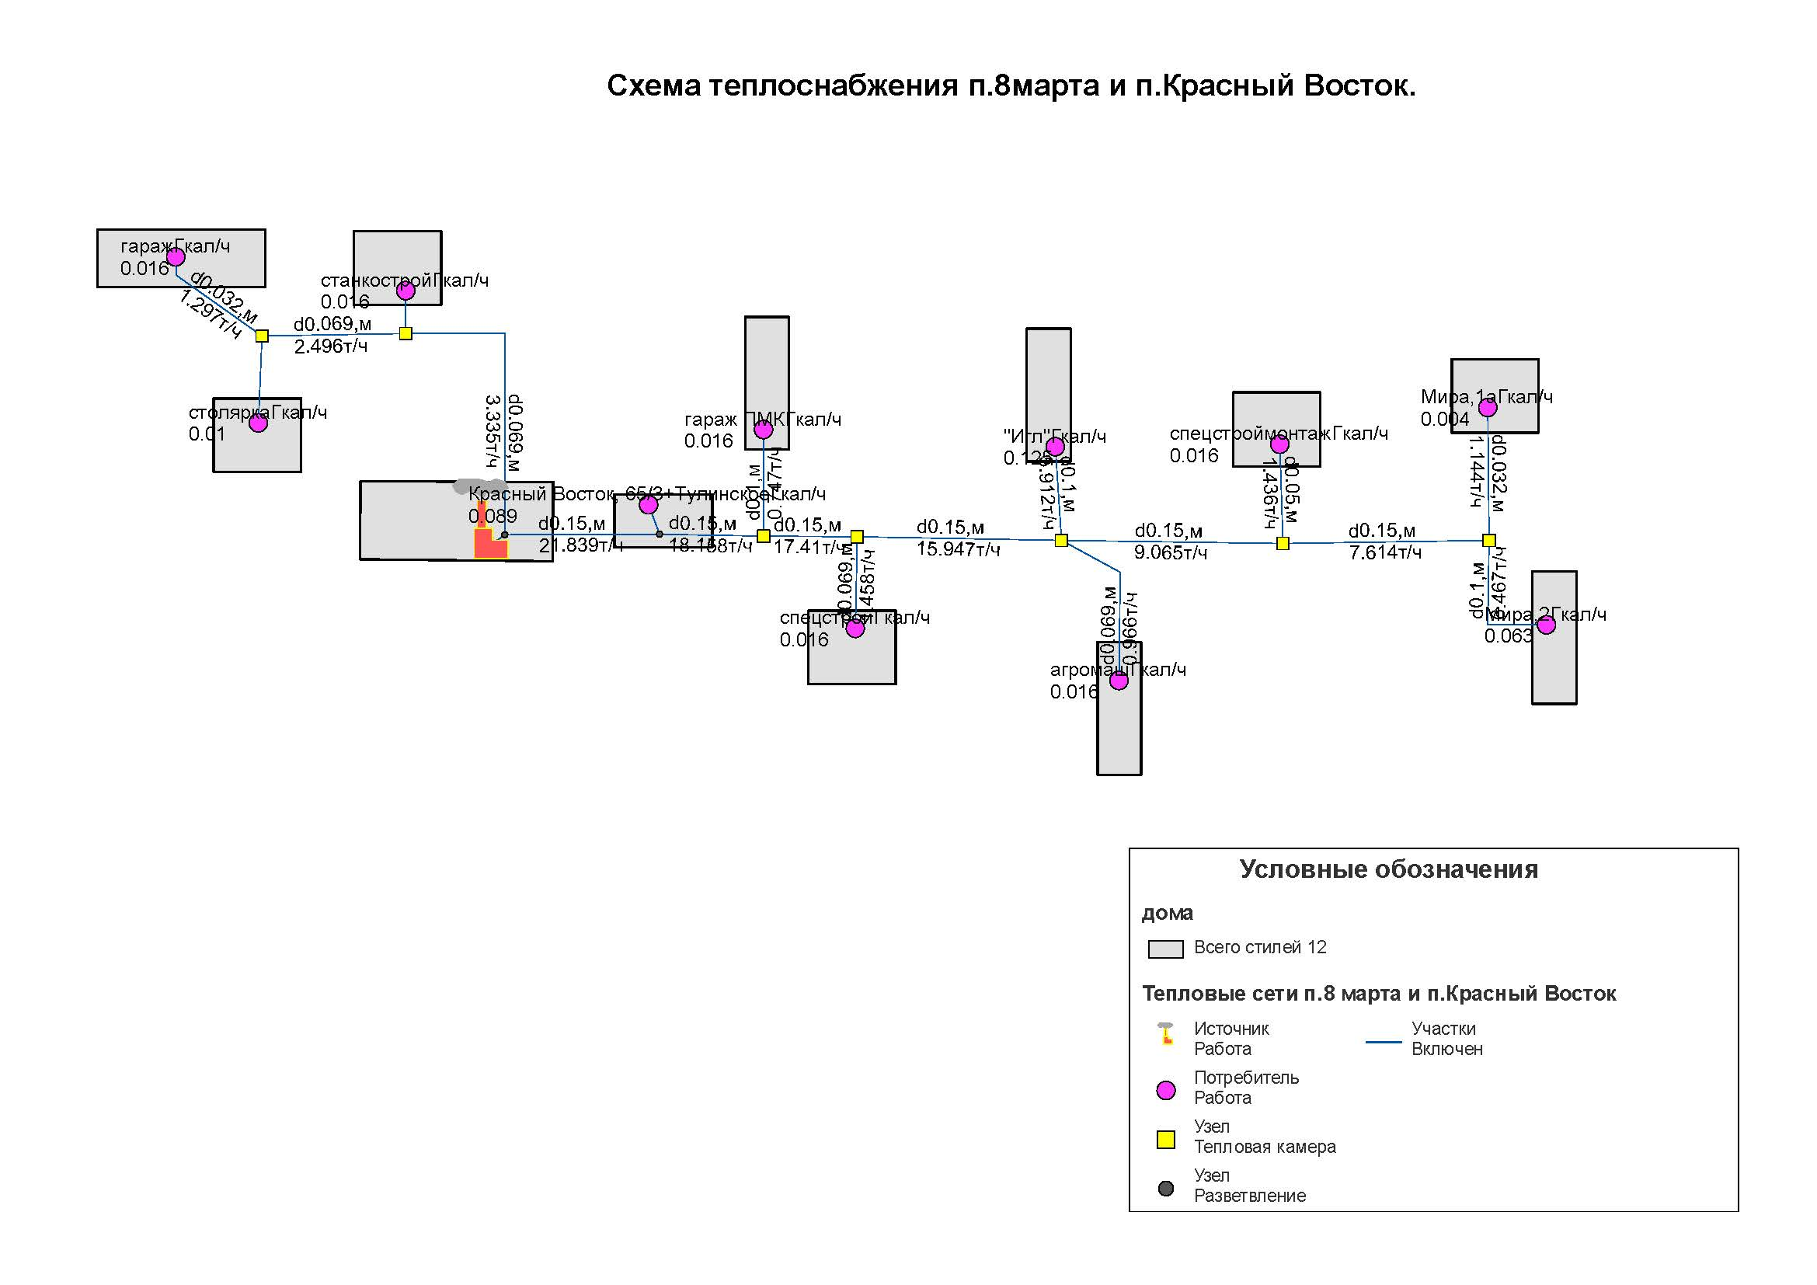

ПРИЛОЖЕНИЕ Д. Расчетные данные по участкам тепловой сети с нормами проектирования тепловой изоляции от 1.11.2003г.
Наименование начала  участка | Наименование конца участка | Длина участка, м | Внутpенний диаметp тpубопpовода, м | Нормативные потери в тепловой сети (1-5) | Расход воды в трубопроводе, т/ч | Потери напора в подающем трубопроводе, м | Потери напора в обратном трубопроводе, м | Удельные линейные потери напора в под.тр-де, мм/м | Удельные линейные потери напора в обр.тр-де, мм/м | Величина утечки из подающего трубопровода, т/ч | Величина утечки из обратного трубопровода, т/ч | Тепловые потери в подающем трубопроводе, ккал/ч | Тепловые потери в обратном трубопроводе, ккал/ч | Температура в начале участка под.тр-да,°C | Температура в конце участка под.тр-да,°C | Температура в начале участка обр.тр-да,°C | Температура в конце участка обр.тр-да,°C
ТК5 | ТК6 | 350 | 0,15 | 2003 | 2,9 | 0,0 | 0,0 | 0,0 | 0,0 | 0,0 | 0,0 | 23539,9 | 9999,2 | 93,5 | 85,5 | 79,7 | 76,2
у-котельная | ТК1 | 100 | 0,069 | 2003 | 2,5 | 0,2 | 0,2 | 1,7 | 1,7 | 0,0 | 0,0 | 4362,2 | 1864,1 | 95,0 | 93,3 | 73,2 | 72,4
ТК3 | ТК4 | 100 | 0,15 | 2003 | 10,6 | 0,1 | 0,1 | 0,5 | 0,5 | 0,0 | 0,0 | 6746,1 | 2886,7 | 94,5 | 93,9 | 73,0 | 72,7
ТК1 | ТК2 | 100 | 0,069 | 2003 | 1,8 | 0,1 | 0,1 | 0,9 | 0,8 | 0,0 | 0,0 | 4349,8 | 1854,7 | 93,3 | 90,8 | 74,8 | 73,7
ТК4 | спецстрой | 100 | 0,069 | 2003 | 1,1 | 0,0 | 0,0 | 0,3 | 0,3 | 0,0 | 0,0 | 4360,1 | 1848,0 | 93,9 | 89,9 | 75,1 | 73,4
у-котельная | у-2 | 70 | 0,15 | 2003 | 15,0 | 0,1 | 0,1 | 0,9 | 0,9 | 0,0 | 0,0 | 4717,6 | 2018,5 | 95,0 | 94,7 | 72,0 | 71,8
ТК4 | ТК5 | 50 | 0,15 | 2003 | 9,5 | 0,0 | 0,0 | 0,4 | 0,4 | 0,0 | 0,0 | 3368,0 | 1441,2 | 93,9 | 93,5 | 73,1 | 72,9
ТК2 | столярка | 50 | 0,032 | 2003 | 0,8 | 0,6 | 0,6 | 11,1 | 11,1 | 0,0 | 0,0 | 1545,6 | 660,0 | 90,8 | 88,9 | 76,1 | 75,3
у-2 | ТК3 | 30 | 0,15 | 2003 | 11,3 | 0,0 | 0,0 | 0,5 | 0,5 | 0,0 | 0,0 | 2018,6 | 867,3 | 94,7 | 94,5 | 72,6 | 72,5
ТК5 | агромаш | 30 | 0,069 | 2003 | 0,8 | 0,0 | 0,0 | 0,2 | 0,2 | 0,0 | 0,0 | 1306,0 | 554,4 | 93,5 | 92,0 | 73,0 | 72,4
ТК5 | "Игл" | 20 | 0,1 | 2003 | 5,8 | 0,0 | 0,0 | 1,2 | 1,2 | 0,0 | 0,0 | 1045,2 | 443,7 | 93,5 | 93,3 | 71,7 | 71,6
ТК6 | спецстроймонтаж | 15 | 0,05 | 2003 | 2,9 | 0,3 | 0,2 | 12,9 | 12,9 | 0,0 | 0,0 | 555,5 | 237,9 | 85,5 | 85,3 | 79,7 | 79,7
ТК2 | гараж | 10 | 0,032 | 2003 | 1,0 | 0,3 | 0,2 | 17,9 | 17,8 | 0,0 | 0,0 | 309,1 | 132,0 | 90,8 | 90,5 | 74,5 | 74,3
ТК3 | гараж ПМК | 10 | 0,1 | 2003 | 0,7 | 0,0 | 0,0 | 0,0 | 0,0 | 0,0 | 0,0 | 524,2 | 221,9 | 94,5 | 93,8 | 71,2 | 70,9
ТК1 | станкострой | 5 | 0,05 | 2003 | 0,8 | 0,0 | 0,0 | 0,9 | 0,9 | 0,0 | 0,0 | 186,7 | 79,3 | 93,3 | 93,0 | 72,0 | 71,9
у-2 | Красный Восток, 65/3+Тулинское | 1 | 0,05 | 2003 | 3,7 | 0,2 | 0,1 | 20,3 | 20,3 | 0,0 | 0,0 | 37,4 | 15,9 | 94,7 | 94,7 | 70,3 | 70,3

ПРИЛОЖЕНИЕ Е. Расчетные данные по потребителям тепловой энергии (нормы проектирования изоляции от 1.11.2003г.)
Наименование узла | Расчетная нагрузка на отопление, Гкал/ч | Расчетный располагаемый напор в СО, м | Температура сетевой воды в под. тр-де, °C | Температура сетевой воды в обр. тр-де, °C | Расход сетевой воды на СО, т/ч | Диаметр шайбы на под. тр-де перед СО, мм | Количество шайб на под. тр-де перед СО, шт | Диаметр шайбы на обр. тр-де после СО, мм | Количество шайб на обр. тр-де после СО, шт | Потеpи напоpа на шайбе под.тp-да пеpед СО, м | Потеpи напоpа на шайбе обp.тp-да после СО, м | Располагаемый напоp на вводе потpебителя, м | Утечка из системы теплопотребления, т/ч | Потери тепла от утечки, Ккал | Время прохождения воды от источника, мин | Путь, пройденный от источника, м
столярка | 0,01 | 0,3 | 88,9 | 76,1 | 0,8 | 5,1 | 1,0 | 0,0 | 0,0 | 9,2 | 0,0 | 10,4 | 0,0 | 0,0 | 22,2 | 251,0
станкострой | 0,016 | 0,3 | 93 | 72 | 0,8 | 0,0 | 0,0 | 4,8 | 1,0 | 0,0 | 11,3 | 11,7 | 0,0 | 0,0 | 8,8 | 106,0
спецстроймонтаж | 0,016 | 0,3 | 85,3 | 79,7 | 2,9 | 0,0 | 0,0 | 11,4 | 1,0 | 0,0 | 5,0 | 11,1 | 0,0 | 0,0 | 142,3 | 616,0
спецстрой | 0,016 | 0,3 | 89,9 | 75,1 | 1,1 | 0,0 | 0,0 | 5,7 | 1,0 | 0,0 | 10,8 | 11,7 | 0,0 | 0,0 | 35,5 | 301,0
гараж ПМК | 0,016 | 0,2 | 93,8 | 71,2 | 0,7 | 0,0 | 0,0 | 4,6 | 1,0 | 0,0 | 11,6 | 11,9 | 0,0 | 0,0 | 13,5 | 111,0
гараж | 0,016 | 0,2 | 90,5 | 74,5 | 1,0 | 0,0 | 0,0 | 5,5 | 1,0 | 0,0 | 10,6 | 11,1 | 0,0 | 0,0 | 20,0 | 211,0
агромаш | 0,016 | 0,3 | 92 | 73 | 0,8 | 0,0 | 0,0 | 5,0 | 1,0 | 0,0 | 11,2 | 11,7 | 0,0 | 0,0 | 29,2 | 281,0
Красный Восток, 65/3+Тулинское | 0,089 | 0,3 | 94,7 | 70,3 | 3,7 | 0,0 | 0,0 | 10,4 | 1,0 | 0,0 | 11,3 | 11,6 | 0,0 | 0,0 | 4,8 | 72,0
"Игл" | 0,125 | 0,3 | 93,3 | 71,7 | 5,8 | 0,0 | 0,0 | 13,1 | 1,0 | 0,0 | 11,2 | 11,6 | 0,0 | 0,0 | 23,5 | 271,0

ПРИЛОЖЕНИЕ Ж Пьезометрические графики
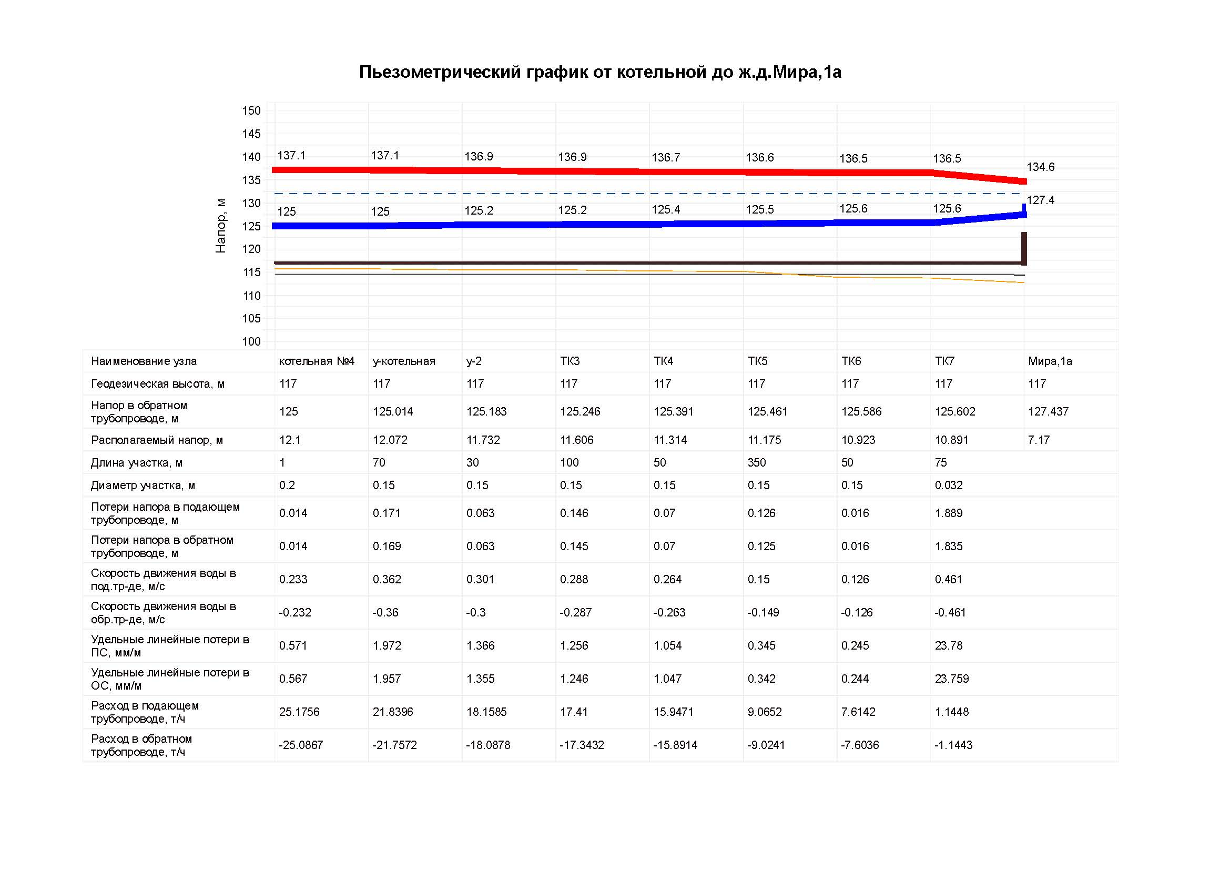
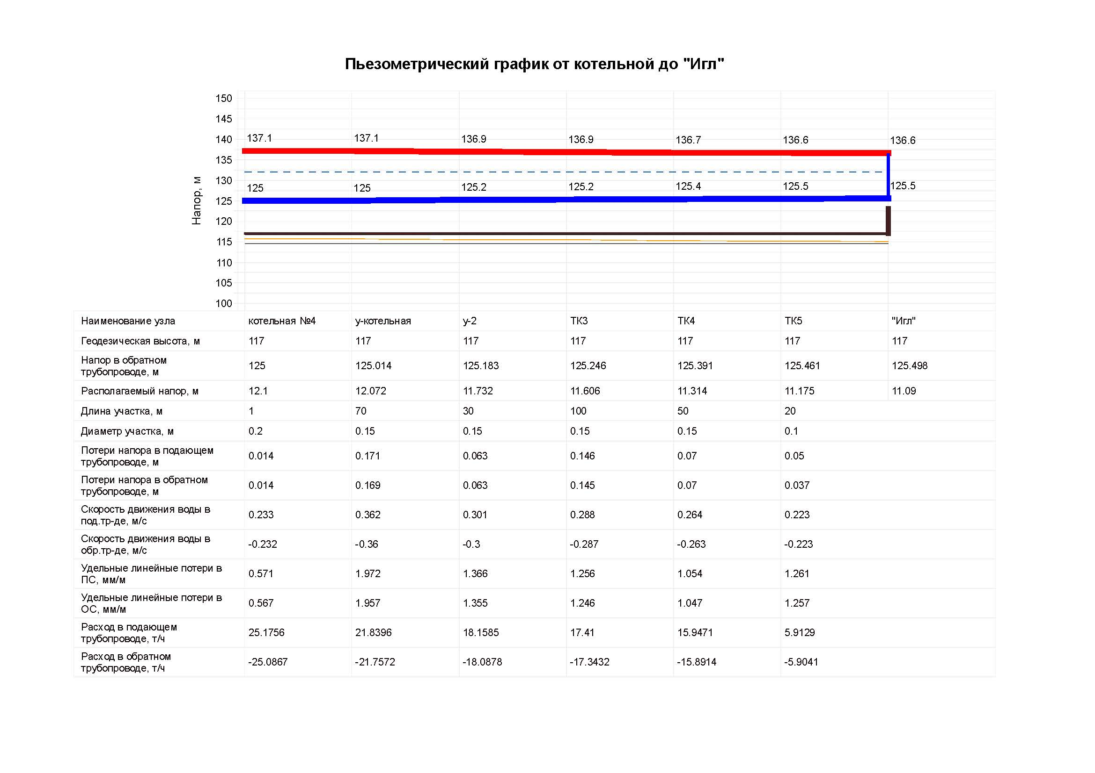

ПРИЛОЖЕНИЕ З

Гидравлический расчет тепловой сети существующего положения. Таблица потребителей.

Наименование узла | Расчетная нагрузка на отопление,  Гкал/ч | Температура сетевой воды в под. тр-де,  °C | Температура сетевой воды в обр. тр-де,  °C | Расход сетевой воды на СО,  т/ч | Температура воды на входе в СО,  °C | Температура воды на выходе из СО,  °C | Диаметр шайбы на под. тр-де перед СО,  мм | Количество шайб на под. тр-де перед СО,  шт | Диаметр шайбы на обр. тр-де после СО,  мм | Количество шайб на обр. тр-де после СО,  шт | Потеpи напоpа на шайбе под.тp-да пеpед СО,  м | Потеpи напоpа на шайбе обp.тp-да после СО,  м | Располагаемый напоp на вводе потpебителя,  м | Напор в подающем трубопроводе,  м | Напоp в обpатном тpубопроводе,  м | Время прохождения воды от источника,  мин | Путь, пройденный от источника,  м
"Игл" | 0,125 | 93,1 | 71,9 | 5,912 | 93,1 | 71,9 | 0 | 0 | 13,45 | 1 | 0 | 10,7 | 11,1 | 136,6 | 125,5 | 15,2 | 271,0
Красный Восток, 65/3+Тулинское | 0,089 | 94,6 | 70,4 | 3,678 | 94,6 | 70,4 | 0 | 0 | 10,5 | 1 | 0 | 11,1 | 11,4 | 136,7 | 125,3 | 3,3 | 72,0
Мира,1а | 0,004 | 84,2 | 80,8 | 1,145 | 84,2 | 80,8 | 0 | 0 | 8,944 | 1 | 0 | 2,0 | 7,2 | 134,6 | 127,4 | 61,5 | 726,0
Мира,2 | 0,063 | 87,4 | 77,6 | 6,453 | 87,4 | 77,6 | 0 | 0 | 14,78 | 1 | 0 | 8,7 | 10,7 | 136,4 | 125,7 | 62,2 | 701,0
агромаш | 0,016 | 90,8 | 74,2 | 0,967 | 90,8 | 74,2 | 0 | 0 | 5,466 | 1 | 0 | 10,5 | 11,2 | 136,6 | 125,5 | 20,1 | 281,0
гараж | 0,016 | 88,7 | 76,3 | 1,298 | 88,7 | 76,3 | 0 | 0 | 6,5 | 1 | 0 | 9,4 | 10,3 | 136,1 | 125,9 | 14,7 | 211,0
гараж ПМК | 0,016 | 93,2 | 71,8 | 0,747 | 93,2 | 71,8 | 0 | 0 | 4,711 | 1 | 0 | 11,3 | 11,6 | 136,9 | 125,2 | 10,7 | 111,0
спецстрой | 0,016 | 88 | 77 | 1,458 | 88 | 77 | 0 | 0 | 6,854 | 1 | 0 | 9,6 | 11,2 | 136,6 | 125,5 | 24,6 | 301,0
спецстроймонтаж | 0,016 | 88,1 | 76,9 | 1,434 | 88,1 | 76,9 | 0 | 0 | 6,861 | 1 | 0 | 9,3 | 10,8 | 136,4 | 125,6 | 53,3 | 616,0
станкострой | 0,016 | 92 | 73 | 0,839 | 92 | 73 | 0 | 0 | 5,04 | 1 | 0 | 10,9 | 11,4 | 136,8 | 125,3 | 6,8 | 106,0
столярка | 0,01 | 86,7 | 78,3 | 1,198 | 86,7 | 78,3 | 7,107 | 1 | 0 | 0 | 5,621 | 0,0 | 8,3 | 135,2 | 126,9 | 16,1 | 251,0

